МАДОУ ЦРР –детский сад №2
МО Усть-Лабинский район

Мини-музей «Время»

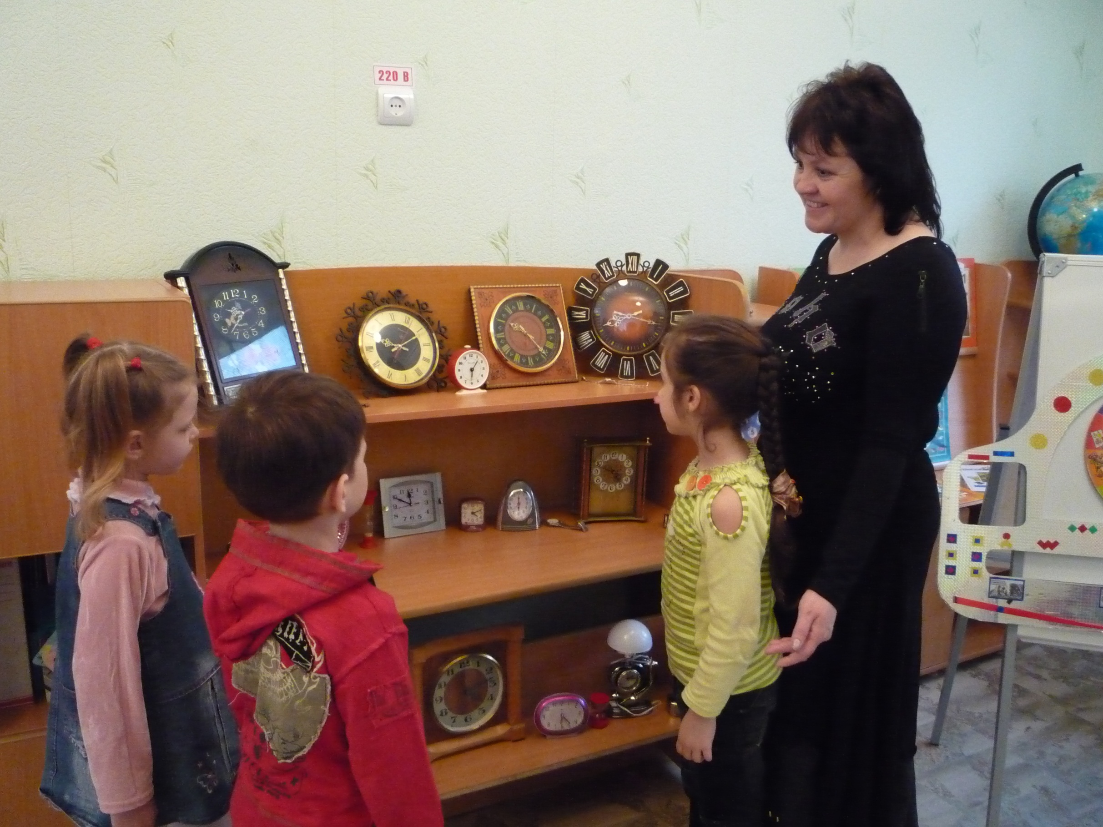

Воспитатель
Калдузова Галина Вячеславовна

Г. Усть-Лабинск

Мини музей «Время»

Цель: Формирование у детей представления о времени.

Задачи:
-Продолжать знакомить детей с единицами измерения времени.
-Уточнить и конкретизировать знания детей о частях суток, о неделе, месяце, годе.
-Развивать у детей чувство времени.
-Дать детям представление о разнообразии видов часов, их устройстве и предназначении.
-Дать представление о необратимости времени.
-Воспитывать чувство удовлетворения от умения правильно планировать во времени свою деятельность.
-Развивать познавательную активность, творческие способности, воображение , мышление, коммуникативные навыки.

Задачи по центрам активности
Игровая деятельность: побуждать детей к развертыванию сюжетно- ролевых игр
«Детский сад», «Школа», « День рождения», «Моряки», «Железная дорога», «Аэропорт»,соблюдая временные установки. Развивать творческое воображение , способность развертывать сюжетную линию игры. Побуждать к режиссерской игре на макетах.

Речевое развитие: побуждать детей к речевому общению между собой, инициировать вопросы к взрослым. Обогащать словарь, развивать диалогическую и монологическую речь

Изодеятельность: развивать потребность в изодеятельности, побуждать использовать в работе разнообразные материалы и средства.

Формирование элементарных математических представлений: активизировать мыслительную деятельность: классификация, сериация, кодирование, декодирование, анализ, синтез.

Конструирование: учить детей видеть проблему, формулировать ее, выдвигать предположение относительно способов ее разрешения. Закрепить назначение деталей и способы соединения в разных конструкциях ( солнечные часы).

Центр естествознания: формирование элементарных естественно – научных представлений. Учить контролировать время по песочным часам, в процессе выполнения разнообразной деятельности. Формировать чувство удовлетворения от умения точно определять временной интервал. Развивать у детей представления об истории цивилизации. Дать сведения о часах и календарях в прошлом, настоящем.

Виды деятельности в рамках создания музея «Время».

Область «Изобразительное творчество»:
- Рисование красками «Мой будильник».
- Аппликация «Часы с кукушкой».
- Рисование по замыслу «Мое будущее».
- Лепка «Настенные часы».
- Коллаж «Вчера, сегодня, завтра».

Область «Познание»
Центр Математики
- Изучение арабской и римской нумерации.
- Определение времени по часам.
- Изготовление модели времени года, календарей.
- Выявление достоинств и недостатков часов различной конструкции ( использование технологии ТРИЗ).
- Создание музея часов.

Центр естествознания
- Опыты в уголке экспериментирования: изготовление солнечных часов.
- Изготовление цветочных часов.
- Изготовление водных часов (установление соотношения: 1 минута — определенное количество воды).
Изготовление дидактических игр:
- «Что сначала, что потом»
- «Когда это бывает»
- «Быстрее или раньше»
- «Приборы с часами»
- «Девятиклеточник» ( находили место часов к клетках)
Поиск в познавательной литературе ответов на вопросы:
- Почему время было трудно определять?
- Кто умеет определять время без часов?
- Как по цветам узнать время?
- Знают ли животные, который час?
- Кто сделал каменный календарь?
- Кто изобрел современный календарь
- Зачем нам нужен календарь?
- Что такое минута?
- Почему в неделе семь дней?

Область «Чтение художественной литературы»
Художественные произведения помогли детям понять временные отношения и их значение в жизни человека
Чтение художественной литературы
Ш. Перро «Золушка», С. Я. Маршак «Двенадцать месяцев», А. Аксаков «Аленький цветочек», В.И. Даль «Старик годовик», Е. Шварц «Сказка о потерянном времени»

Область «Коммуникация»
-Сочинение сказки «Время остановилось».
- Викторина: « Все о времени?»
-Сбор пословиц и поговорок о времени.

Работа с родителями
- Изготовление солнечных часов на метеоплощадке.
- Приобщить родителей к созданию музея часов.
- Семейный театр «Двенадцать месяцев» (приобщить родителей к изготовлению декораций, атрибутов, костюмов, исполнению ролей).

